


程序开发框架技术
实践报告

项 目 名 称： 安阳师范学院宠物商城系统
所 在 班 级： 2016级软件工程二班
小 组 成 员： 李佳 钦军军 贾云强 韩道峰 张开拓 朱世珍
指 导 教 师： 熊晶
起 止 时 间： 2018.11.15——2018.12.16
项目基本信息
项目名称 | 佳哥宠物商城系统
项目简介 | 本宠物商城系统是基于SSM框架整合完成的，目前功能并不完善。页面部分主要使用JSTL，JSP，CSS，进行页面展示。利用Spring MVC完成对web层的操作，使用MyBtais对数据进行持久化操作，通过Spring整合Spring MVC和MyBatis管理业务层。  目前拥有添加宠物商品，删除宠物商品，订单发货，查询所有宠物商品等功能。
小组成员 | 160912044李 佳 160912065 钦军军  160912038贾云强 160912026 韩道峰  160912174张开拓 160912190 朱世珍
任务分工 | 李 佳：框架整合以及详细代码设计以及数据持久化  钦军军：登录界面  贾云强：注册界面  韩道峰：前台主界面  张开拓：后台主界面  朱世珍：后台登录界面

课外实践评定成绩记录
指导教师意见 | 系统完成情况：优 良 中 差
指导教师意见 | 报告完成情况：优 良 中 差
答辩评定成绩 | 团队整体成绩：
答辩评定成绩 | 成员成绩 | 李 佳 | 160912044
答辩评定成绩 | 成员成绩 | 钦军军 | 160912065
答辩评定成绩 | 成员成绩 | 贾云强 | 160912038
答辩评定成绩 | 成员成绩 | 韩道峰 | 160912026
答辩评定成绩 | 成员成绩 | 张开拓 | 160912174
答辩评定成绩 | 成员成绩 | 朱世珍 | 160912190
综 合 成 绩

系统分析

背景

问题描述及分析
随着社会的发展，越来越多的人更喜欢利用网络解决生活中的问题，一些已经有的软件如：百度、搜狗、火狐等的出现，为人类的生活带来极大的方便。更加快速、准确地解答问题的软件越来越受人们的喜爱，本系统基于这种需要，开发出一种适合大学生在线发表问题和解决问题的项目。
该在线答疑系统整合了Spring MVC、MyBatis和Spring的方法等。其中，以Spring MVC作为表现层的MVC框架，以MyBatis作为持久层的ORM框架，使用Spring管理DAO组件、持久层组件和表现层的控制器组件，使用JSP技术实现表现层，数据库采用关系MySQL技术。通过对在线答疑系统的系统需求、业务逻辑、数据模型和系统功能进行详细的分析,设计出了一套布局合理和实用可行的总体架构及技术方案,实现了系统的各项功能和技术指标,最后通过对系统进行测试找出漏洞和不足并加以修改。

可行性分析
通过研究，在线答疑系统的可行性有以下三方面作保障
（1）技术可行性
本系统采用Windows 10作为操作平台，数据库管理系统采用JavaEE、MyBatis、My SQL相关技术。WEB管理员服务器基本SSM集成完毕，页面部分配合JSTL，JSP，CSS进行页面展示。目前拥有添加宠物商品，删除宠物商品，订单发货，查询所有宠物商品等功能。并且技术开发人员已经基本熟练地掌握了相关技术，因此在技术上是可行。
（2）经济可行性
数据库管理软件：MySQL
前台界面开发软件：Eclipse
（3）操作可行性
该系统运行所需配置低、用户操作界面友好，不论是开发还是使用该系统，都具有较强的操作可行性。

数据需求
在线答疑系统需要设计如下的数据字段和数据表：
1.用户表：用户名、密码、姓名、性别、E-mail、电话、地址。
2.管理员表：用户名、密码、姓名。
3.宠物商品表：商品序号、商品名称、市场价格、商城价格、图片url、详细信息、添加时间、所属分类编号。
4.订单表：订单序号、订单总金额、顾客ID、顾客地址、顾客名称。

事务需求
（1）前台功能实现
前台功能实现：前台功能即普通学生使用有查询所有宠物商品、添加宠物至购物车、付款等功能。
（2）后台功能实现
后台功能网站维护人员使用功能。这部分功能是供内部管理员使用，所用技术与前台功能实现基本相同。所不同的是，更加关注权限与安全问题。

完整性及安全性要求
系统的安全性对系统是否正常使用具有重要意义，为了用户管理系统的安全性，在程序设计方面主要采用两个步骤:一是系统管理员注册加密设计，二是数据库的安全性设计。
系统登录保密设计:用户每次进入提出或回答问题时，都要进行用户登录，只有输入正确的账号、密码、验证码后，方可进入，为了防止非法用户恶意捣乱。
数据库的安全性设计:对数据库及时进行备份，以防数据丢失。

数据字典
用户表
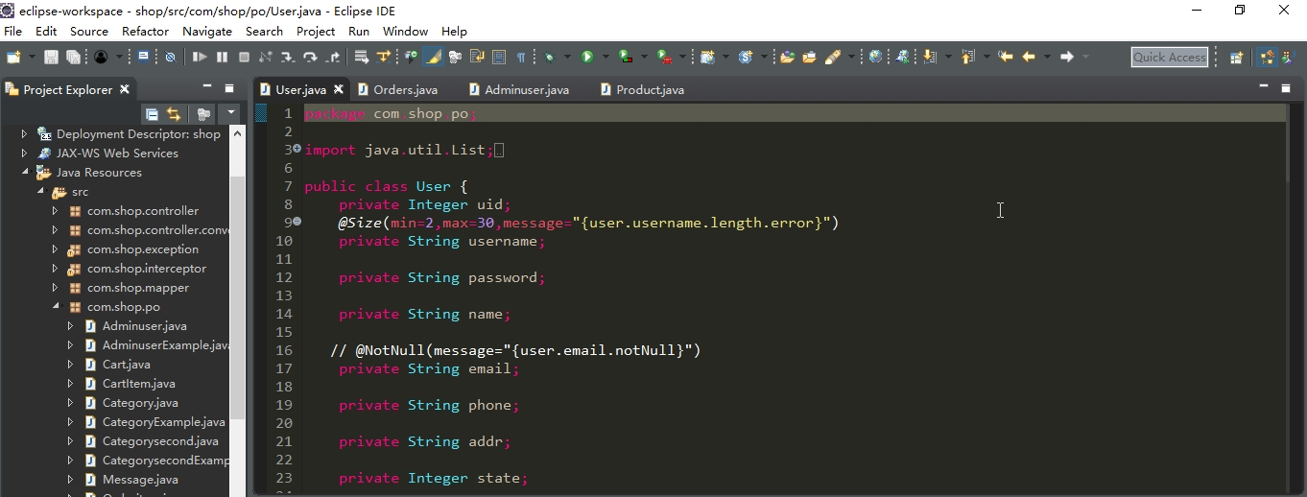
管理表
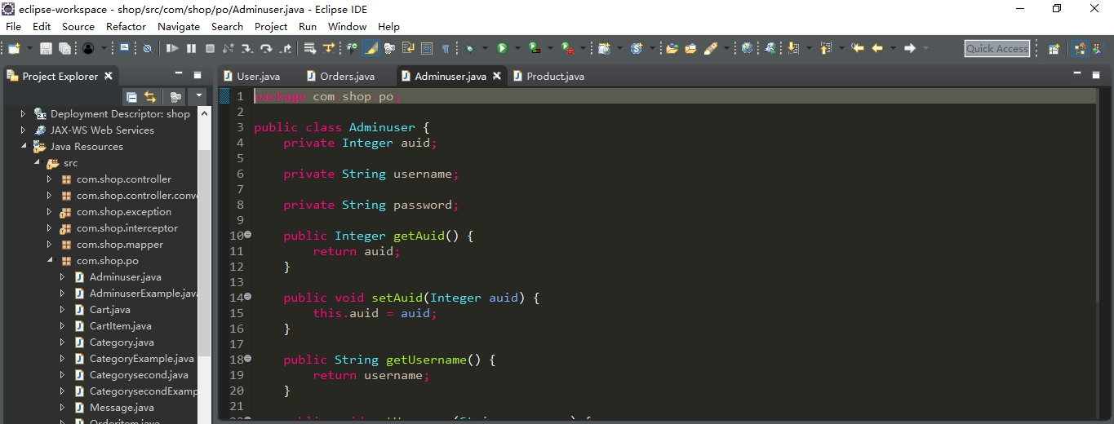
商品表
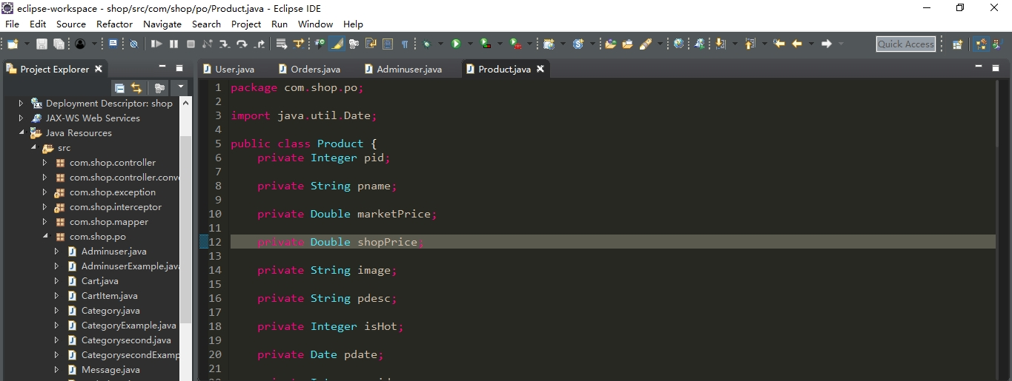
订单表
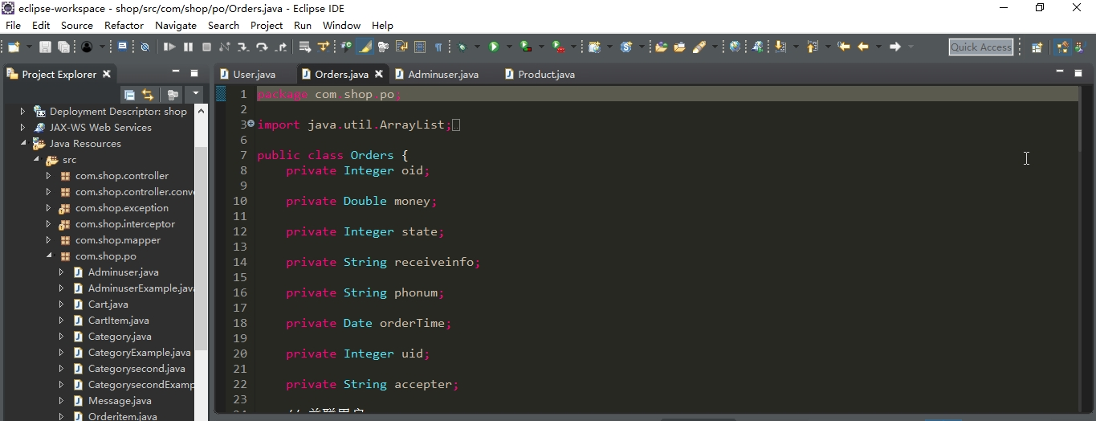

数据库系统设计
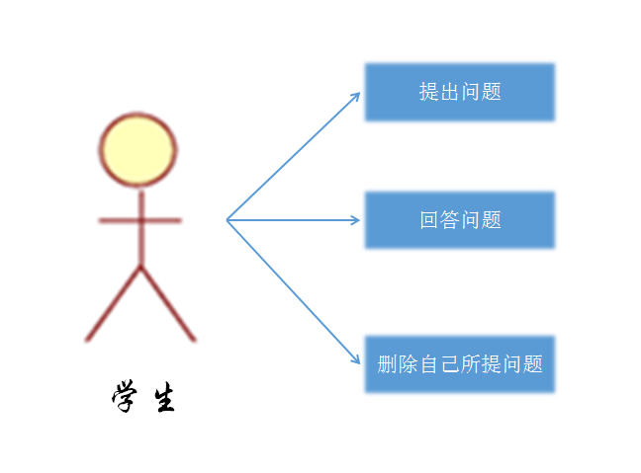
用户
查看宠物商品
添加商品至购物车

概念结构设计
购买宠物商品
管理员
添加宠物商品
处理订单
删除宠物商品

数据库的实施
根据数据字典和概念结构设计、逻辑结构设计内容，我们的数据库实施步骤如下：
- 建立数据库，库名为：shop
- 建表并添加信息，即数据的载入。
需要建的表有
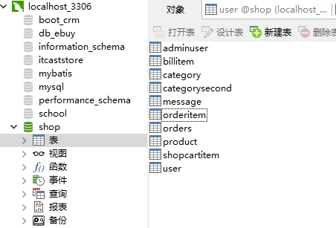
数据的载入步骤为：
- 筛选数据
- 转换数据格式
- 输入数据
- 程序的编码与调试
在数据库shop实施，我们对那些代码依次进行测试，及时发现错误并加以修改.
- 数据库的试运行
由于组织数据库是十分费时、费力的事，因此我们采取分期分批的组织数据入库，先输入小批量数据进行调试用，待试运行基本合格后，再大批量输入数据，逐步增加数据量，逐步完成运行评价。还有就是数据库试运行阶段，有时会出现数据库连接不稳定。

数据库的维护
由于运行环境在不断变化，数据库运行过程中物理存储也会不断变化，因此我们需要对数据库进行调整、修改等维护工作。
- 数据库的转储和恢复，以保证一旦发生故障尽快将数据库恢复到某种一致状态，并尽可能的减少对数据库的破坏。
- 数据库的安全性、完整性控制，以满足用户要求。
- 数据库的监督、分析、和改造，判断当前系统运行状况是否是最佳，以作改进。

系统实现

开发环境

3.1.1硬件环境
开发过程中，所使用的硬件环境：
计算机一台

3.1.2 软件环境
在以上硬件的基础上，开发系统必须所具备的软件系统，应该包括以下几个方面：
操作平台： Windows 10
开发语言：JavaEE、MySQL、JSP、CSS

系统功能模块及结构描述
- 管理员登录功能
为了安全，在查看宠物商品、删除宠物商品、设置宠物商品信息等之前，需要进行管理员登录，只有管理员才在后台可以进行这些操作。
- 查看宠物商品功能
所有登录用户均可查看
- 购买功能
所有登录用户均可购买
- 删除宠物商品功能
用户仅可以删除购物车中的宠物商品，管理员可删除所有宠物商品

实现的界面
- 登录界面
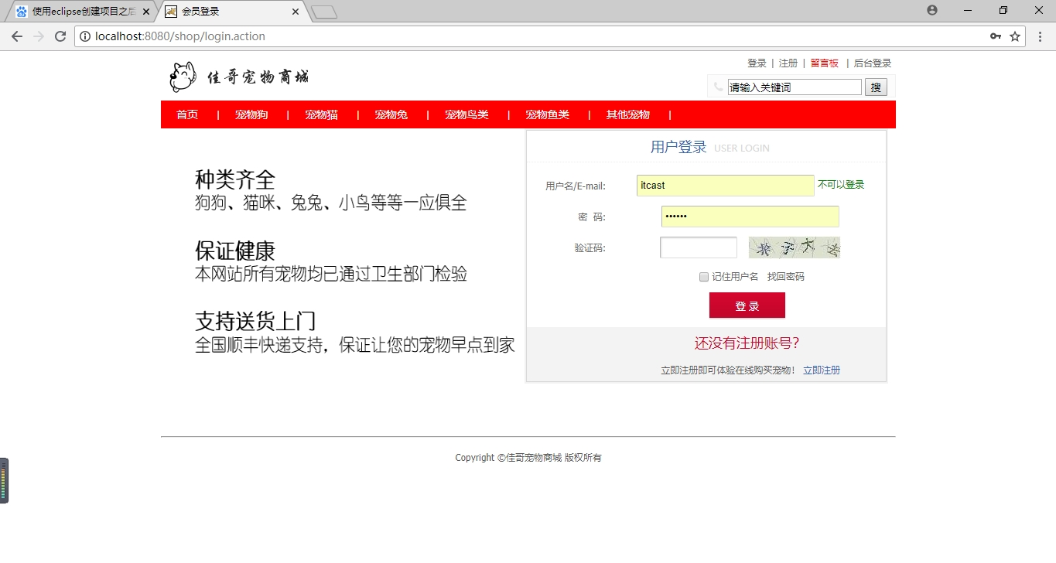
- 首页
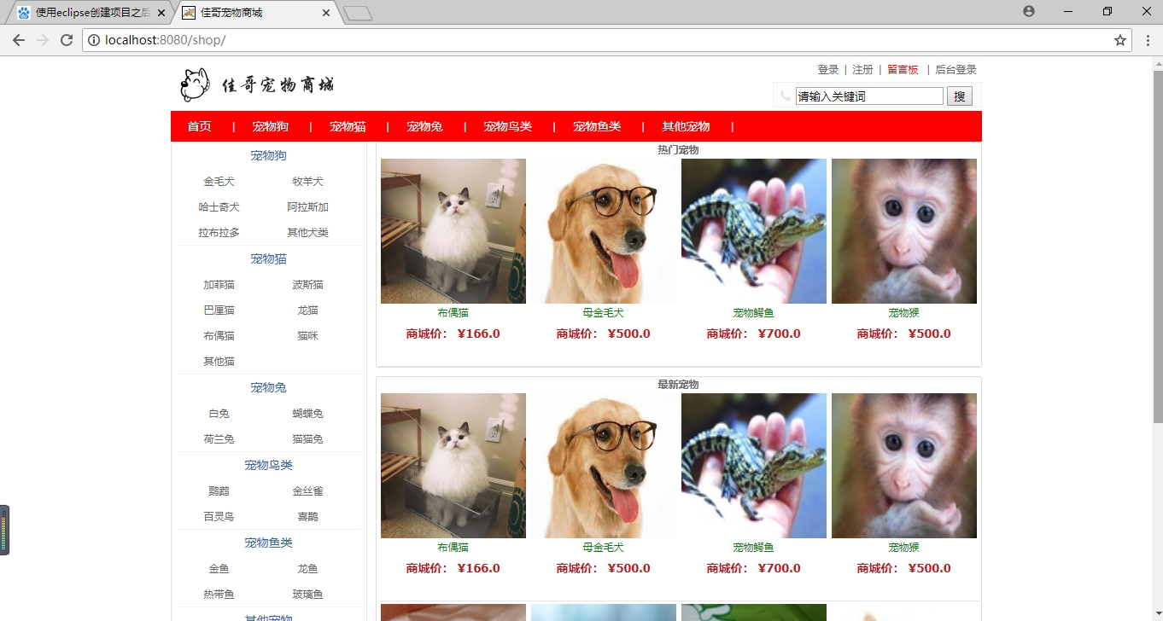
- 注册页面
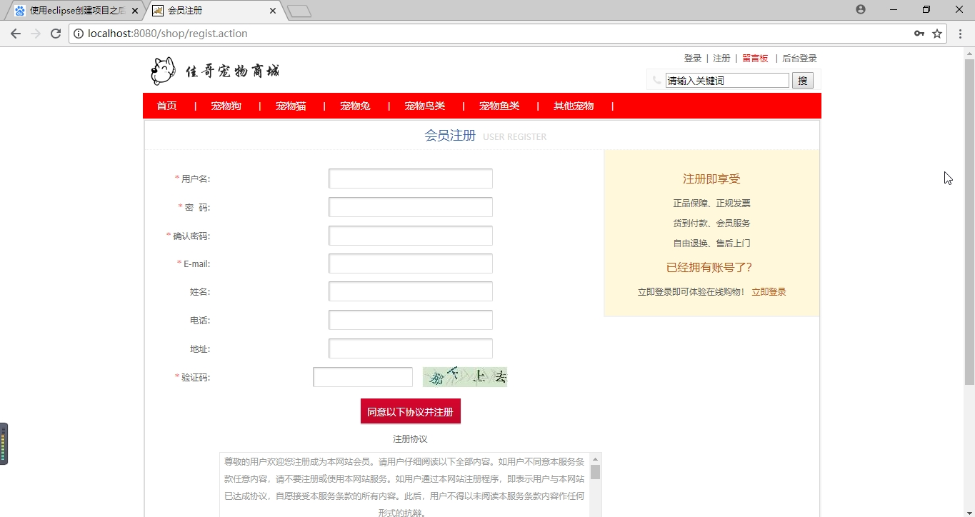
- 管理员页面
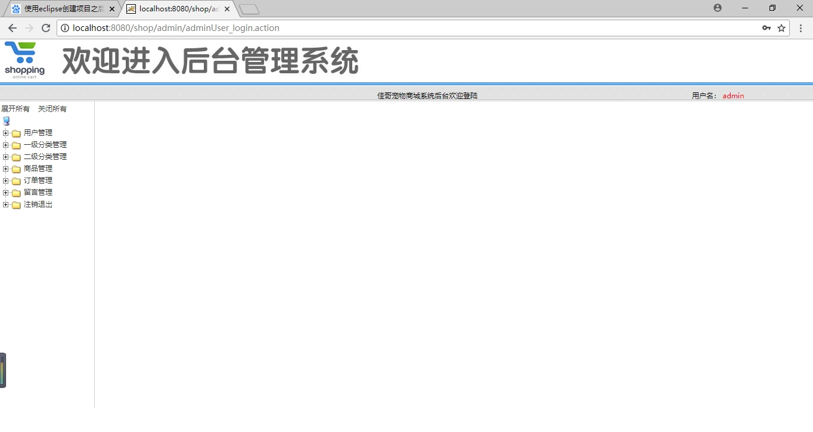

问题及解决办法
- 问题：用eclipse自动导入Spring和MyBatis包会发生冲突
解决：删除低版本的包。
- 问题：不知dao层实现代码是否正确。
解决：编写测试类，验证正确后再在网页中使用。

课外实践总结
本次程序设计我们小组用框架技术在eclipse软件上制作一个简单的宠物商城系统，实现登录界面、首页界面，管理员页面、购买页面，通过整个程序制作的过程，我们有很多收获，首先对于成员来说我们每个人具体分工但又相互帮助合作，共同解决面临的问题，同时还要和分同组的成员交流相互学习，打破我们的局限，我们都深刻的认识到不能仅仅局限于课本的知识，还要充分利用好身边的资源，查阅书籍开发程序的多元素功能，在今后的学习中我们更不能只是满足于教科书的讲解，要多方面了解所学技术的知识，尤其是其扩展和相联系的其他技术，熟练掌握基础，多练习才能厚积薄发。

